NEWSLETTER 24-25 iunie 2023
- Ştiri locale şi regionale

- Analiză imagine PRIMĂRIA CLUJ-NAPOCA

Nu au fost ştiri de interes din această categorie.

- Ştiri administrative

Aeroportul Internațional Avram Iancu se extinde. Pasagerii care vor călătorii în țară vor mai avea la dispoziție încă o poartă de plecare, iar cei cu destinații internaționale vor mai avea la dispoziție încă două porți, anunță David Ciceo, directorul aeroportului. Totodată va fi extinsă cu 9000 de m2 platforma de staționare a aeronavelor. Proiectul e finanțat din bugetul aeroportului, dar și din fonduri nerambursabile din bugetul național și de la UE.
ştire cu caracter episodic
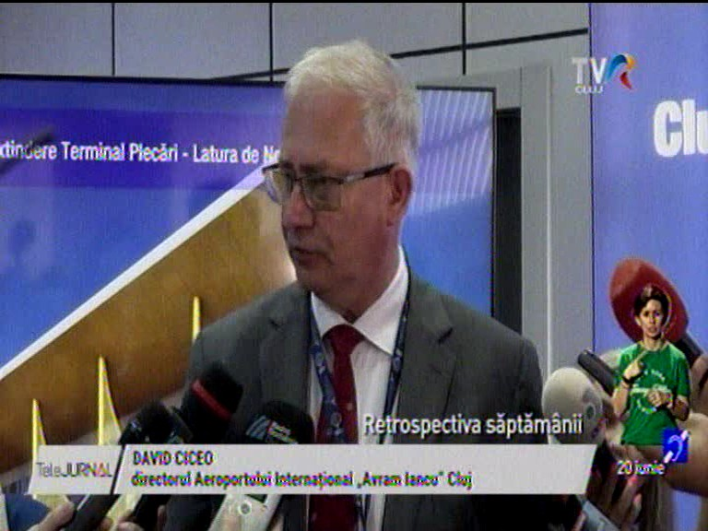 | Se extinde terminalul de plecări al aeroportului clujean  2min 28s  TVR Cluj (18:38)

- Ştiri politice

Nu au fost ştiri de interes din această categorie.

- Emisiuni

Nu au fost emisiuni de interes.

